2022 관악뿌리재단 청년공익활동가 재충전 지원사업
‘오롯한 나의 시간N’ 지원서
이름 |  | 활동단체
닉네임 | (1차 서류 선정자에 한해 최종 추첨 때 사용) | 활동기간 | 년 월 ~ 년 월
연락처 |  | 신청금액 | 00 만원
어떤 활동을 하고 있나요? | (간략하게 작성)
쉴 때  뭐하고 싶나요? | 작성예시 ) 'N일‘간의 자전거 여행  매일 ‘N분’ 아침 명상, 요가  총 ‘N시간‘의 악기, 운동, 탱고배우기, 건강검진 등  * 자유롭게 작성해주세요. ^^ (선정하게 된 이야기도 작성해주시면 감사하겠습니다)

위와 같이 지원합니다.
신청일 : 년 월 일
신청자 : (인)

* 재밌게 가보자는 취지로 넣어봤습니다. 수기로 가볍게 적어주세요. (No 심각, 진지 / 계획서와 조금 달라져도 상관없음)
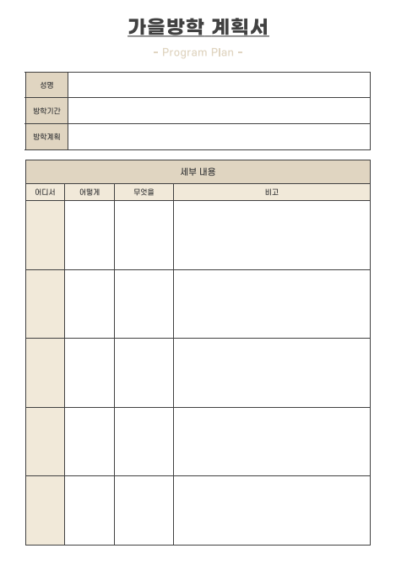
* 재밌게 가보자는 취지로 넣어봤습니다. 수기로 가볍게 적어주세요. ^^
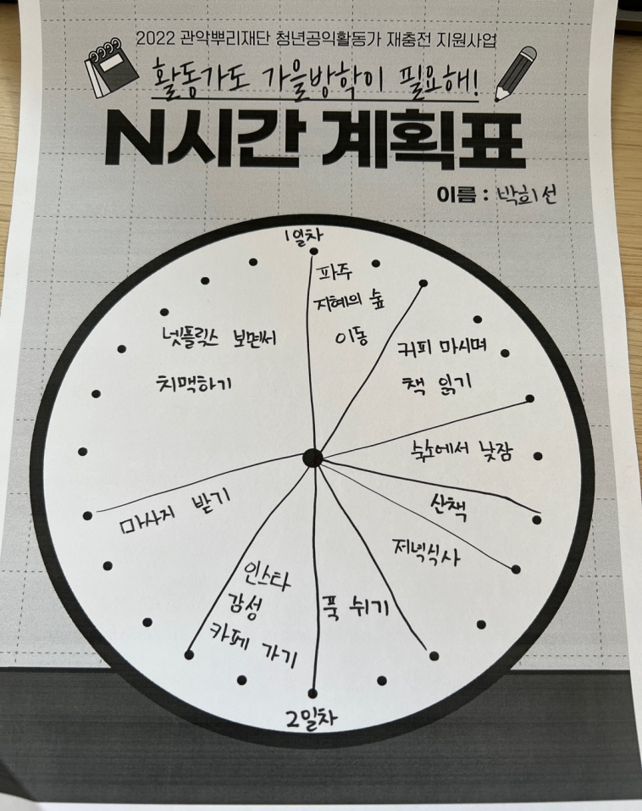
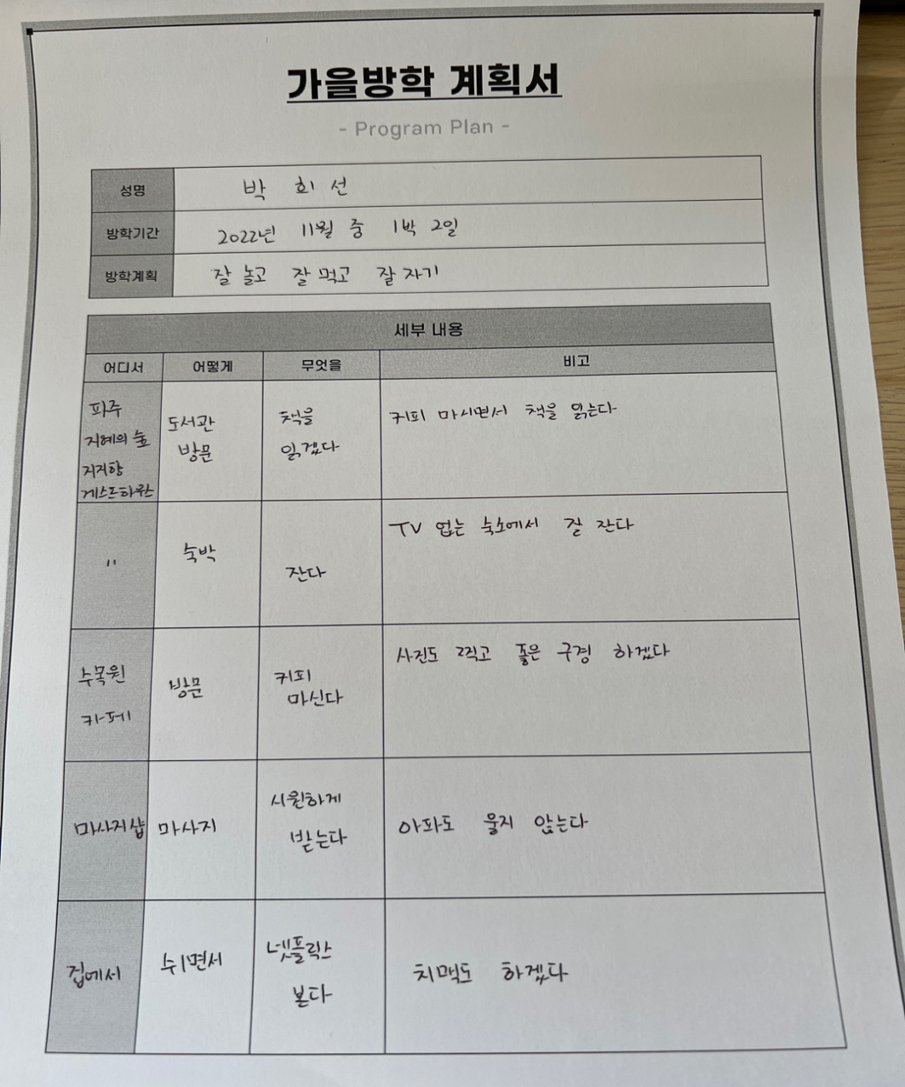
<참조_작성 예시 ^^ 이정도로 가볍게 쓰셔도 됩니다)

